**\*\*\*\*\*\*\*\*\*\*\*\*\*\*\*\*\*\*\*\*\*\*\*\*\*\*\*\*tomcat(java网站)\*\*\*\*\*\*\*\*\*\*\*\*\*\*\*\*\*\*\*\*\*\*\***

**\*\*\*1.安装tomcat软件**

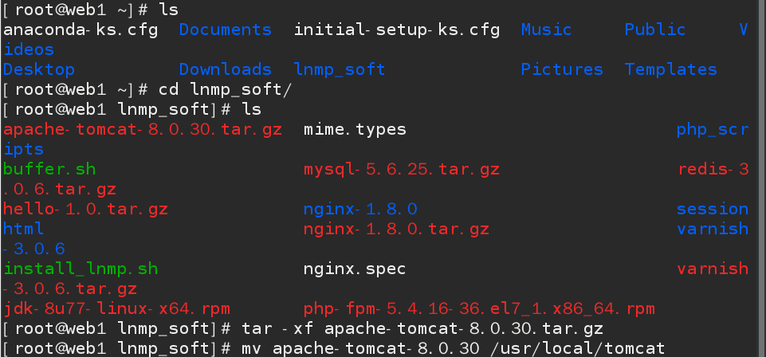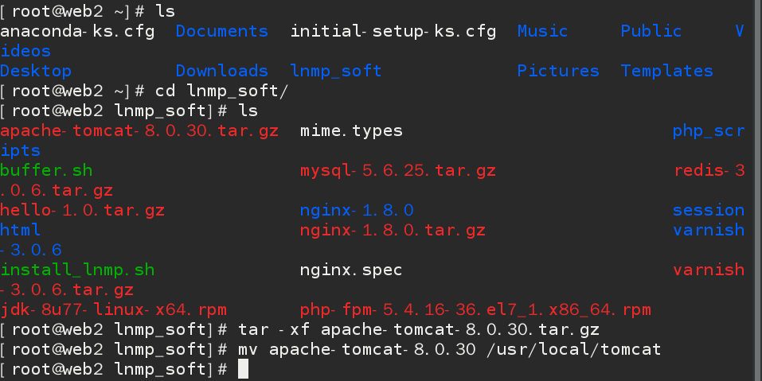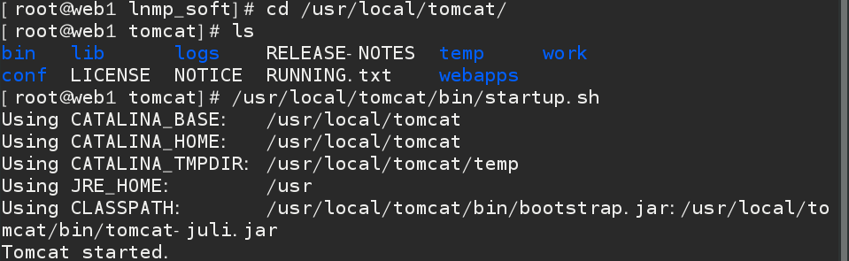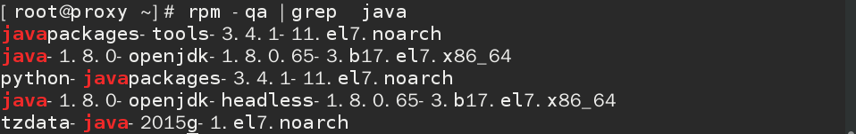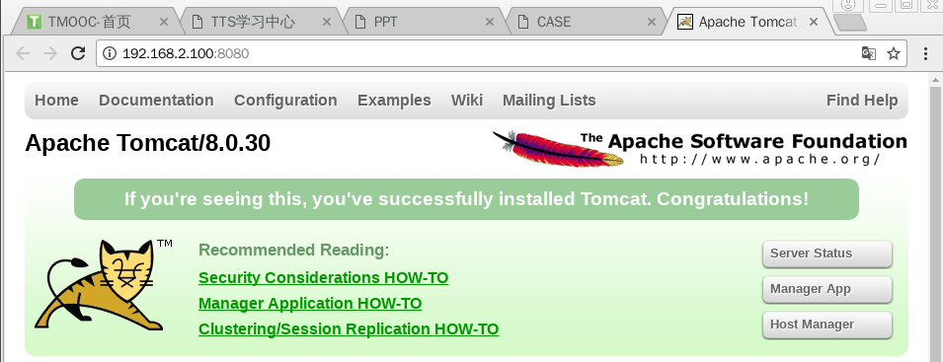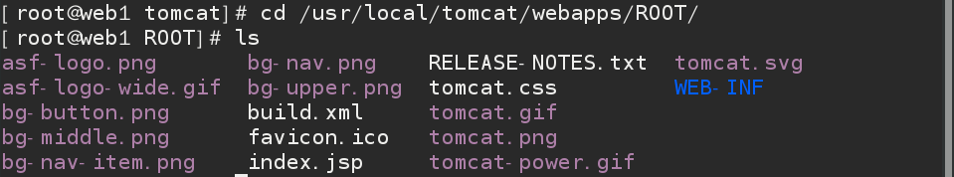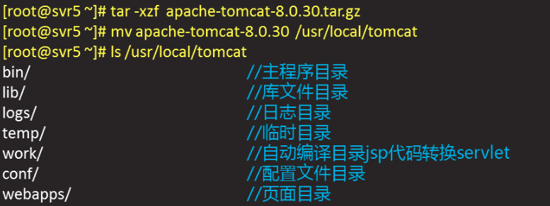

**#启动tomcat**

**##关闭tomcat**

**#测试tomcat是否启动**

**#java已经安装**

**\*\*\*2.生成测试页面**

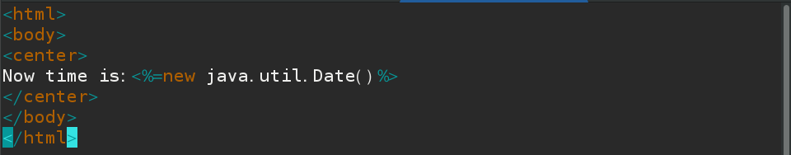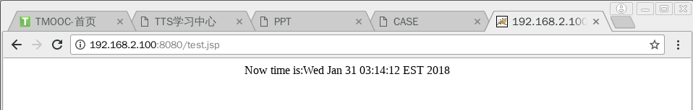

**\*\*\*3.配置文件**

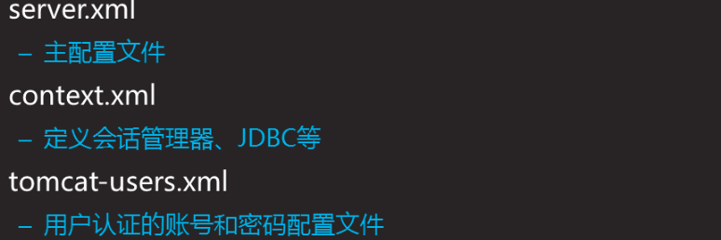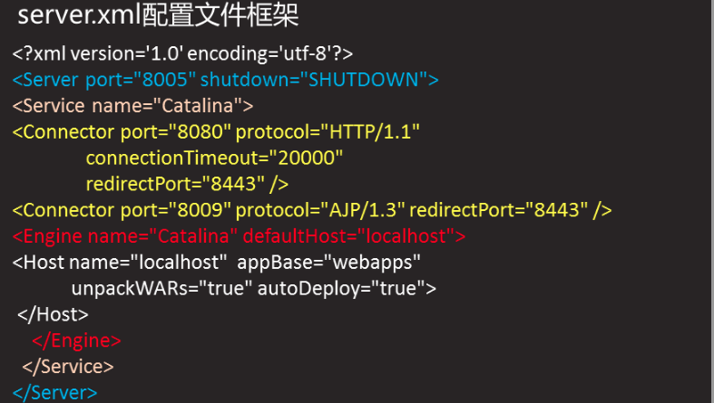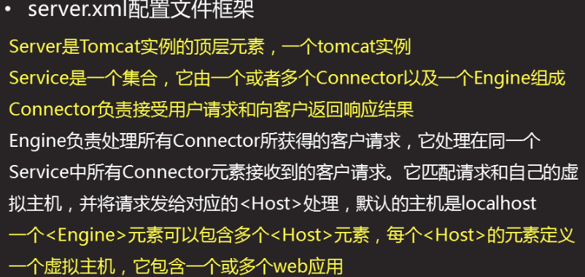

Tomcat支持静态页面、动态页面

**\*\*\*\*\*\*\*\*\*\*\*\*\*\*\*\*\*使用tomcat部署虚拟主机（基于域名）\*\*\*\*\*\*\*\*\*\*\*\*\*\*\*\*\*\*\*\*\***

**1.虚拟主机**



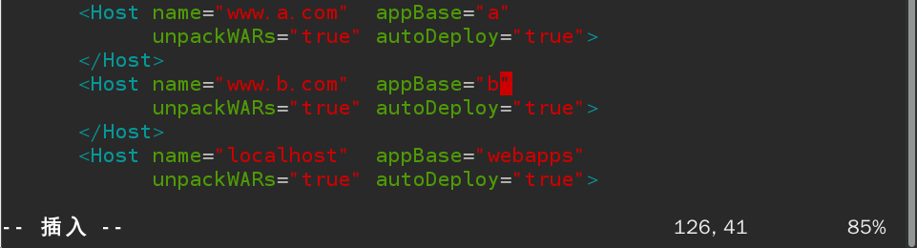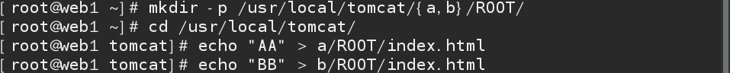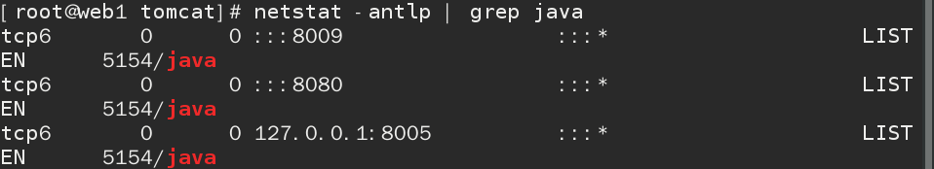

**\*修改客户端hosts文件**

**\*复制**

**\*原有**

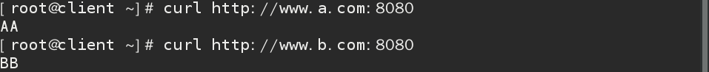

**?**

**?**

**\*客户端验证**

1. **指定页面根路径**



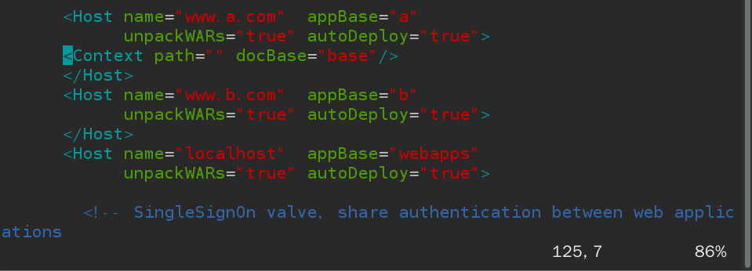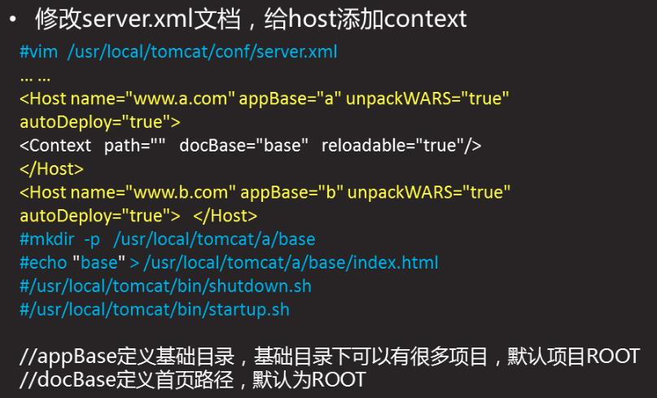

1. **跳转**



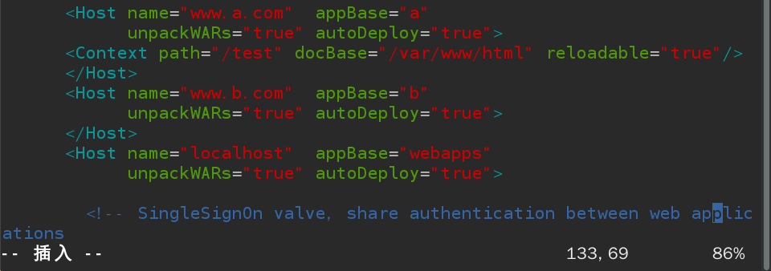

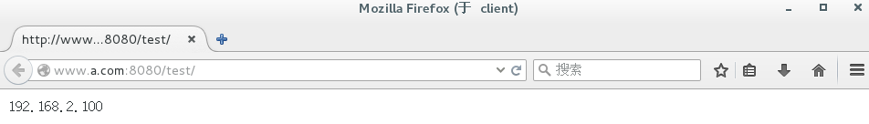

1. **加密https**
2. **生成密钥（jdk）**

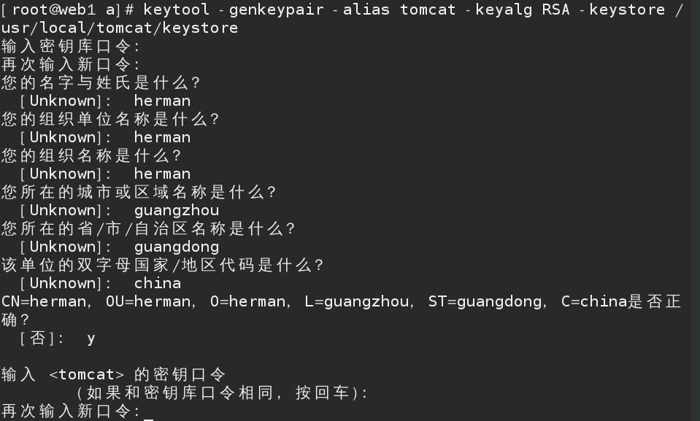

**#密钥存放的文件名**

**#密钥算法RSA、DSA**

**#别名**

**#生成密钥**

1. **配置文件调用密钥**

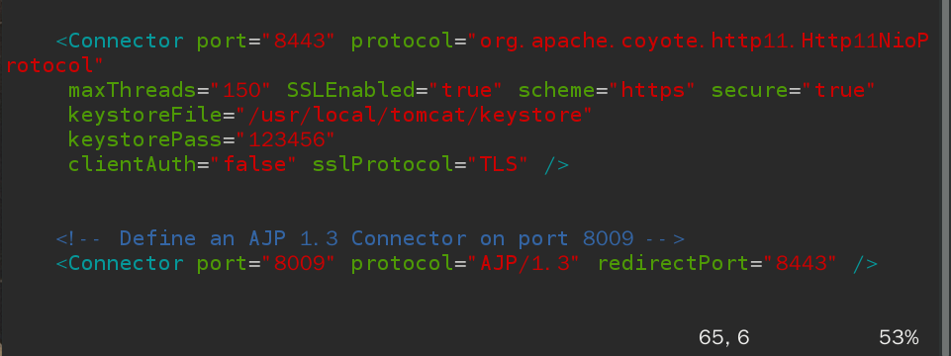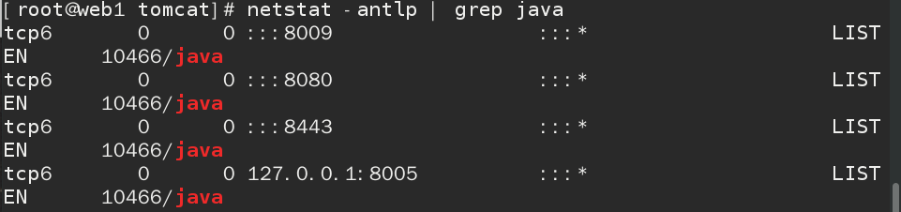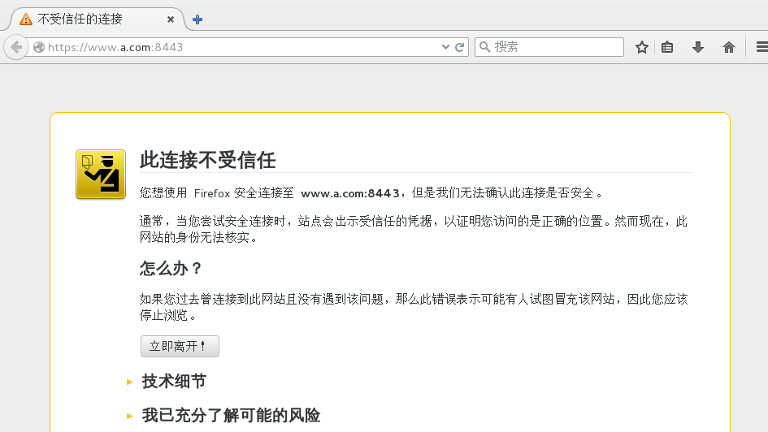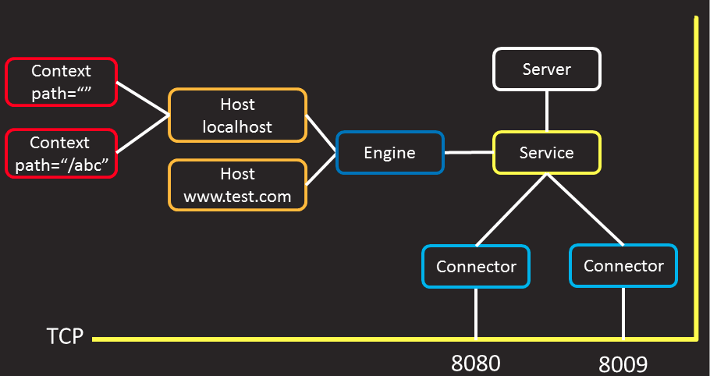

**#手动添加**

**#手动添加**

**#原来是注释，打开注释**

**#Tomcat工作原理**

1. **日志（虚拟主机创建独立日志文件）**



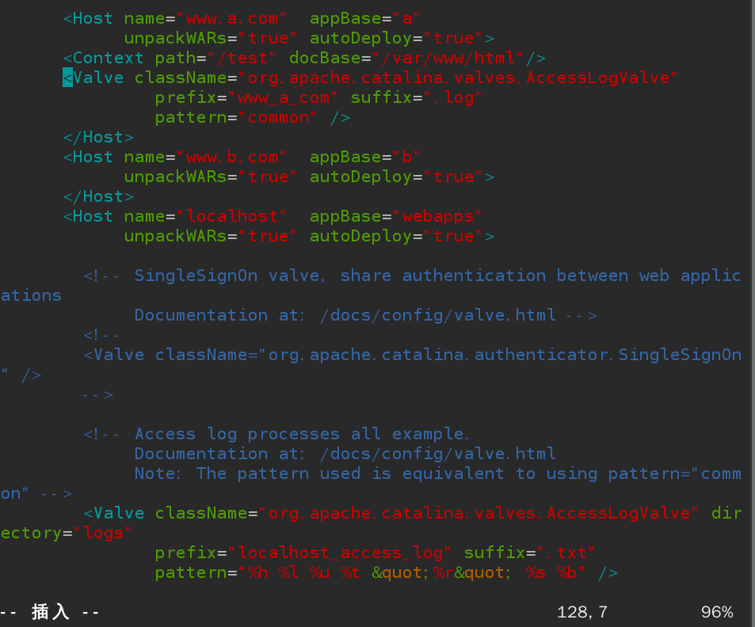

**#复制过来，修改**

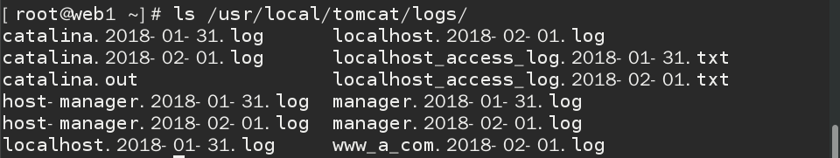

**\*\*\*\*\*\*\*\*\*\*\*\*\*\*\*\*\*\*\*\*Tomcat优化（并发量优化）\*\*\*\*\*\*\*\*\*\*\*\*\*\*\*\*\*\*\*\***

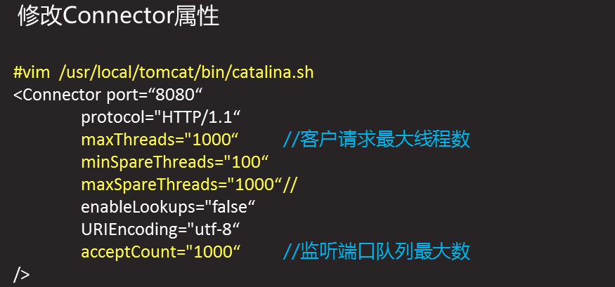

**\*java优化要改java虚拟机（jvm），扩大内存**

**#不进行域名解析**

**#支持中文**